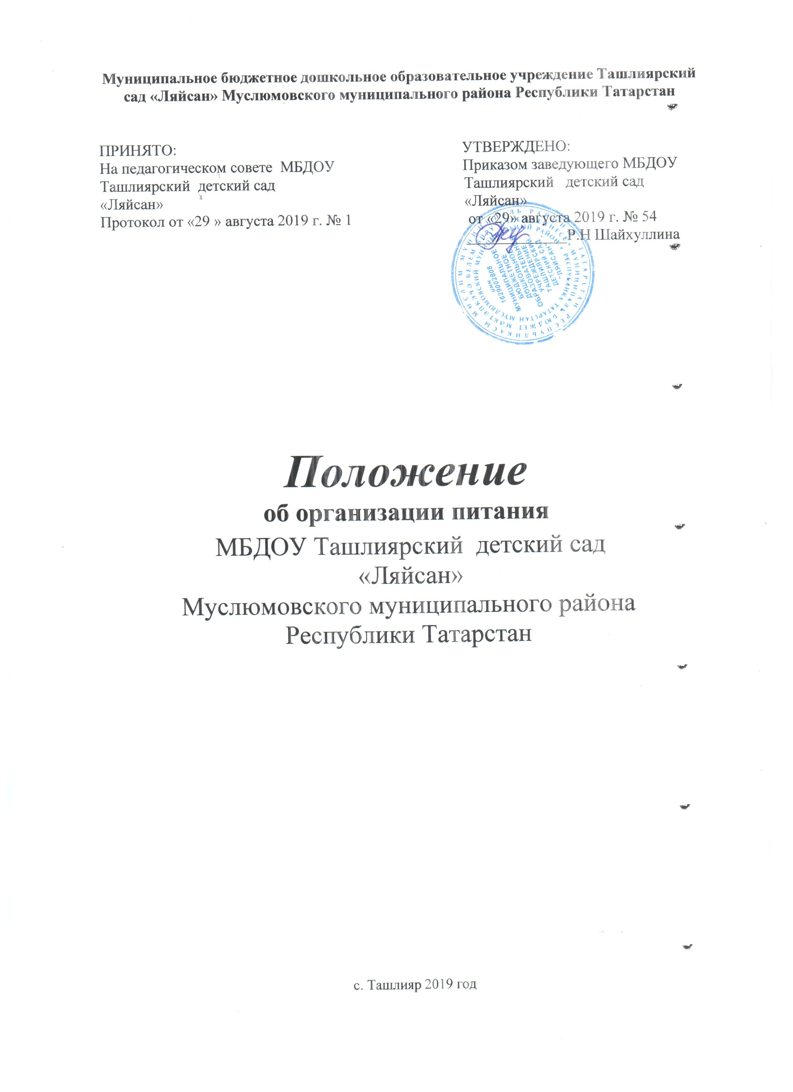

1. Общие положения.
1.1. Настоящее положение регламентирует организацию питания в муниципальном бюджетном дошкольном образовательном учреждении Муслюмовский детский сад общеразвивающего вида «Ляйсан» Муслюмовского муниципального района Республики Татарстан (далее — Учреждение).
1.2. Настоящее Положение разработано в соответствии с СанПиН 2.4.1.3049-13 «Санитарно-эпидемиологические требования к устройству, содержанию и организации режима работы в дошкольных организациях», утвержденных постановлением Главного государственного санитарного врача РФ от 15 мая 2013 г. № 26
1.3. В соответствии с Законом РФ «Об образовании в Российской Федерации» от 29 декабря 2012 года № 273-ФЗ заведующий Учреждением несет ответственность за организацию питания, осуществляет контроль за работой сотрудников, участвующих в организации детского питания
1.4. Настоящее Положение устанавливает порядок организации питания детей, соблюдения условий для укрепления здоровья, обеспечения безопасности питания каждого ребенка и соблюдения условий приобретения и хранения продуктов питания в Учреждении.
1.5. Организация питания возлагается на администрацию Учреждения. Распределение обязанностей по организации питания между работниками пищеблока и младшими воспитателями определено должностными инструкциями. В штатном расписании детского сада 2,5 ставки повара, 2 ставки подсобного рабочего, итого 5 человек.
2. Организация питания на пищеблоке.
2.1. Дети получают четырехразовое питание.
2.2. Объем пищи и выход блюд должны строго соответствовать возрасту ребенка.
2.3. Питание в Учреждении осуществляется в соответствии с примерным меню по дошкольным образовательным учреждениям Муслюмовского муниципального района РТ, разработанным на основе физиологических потребностей в пищевых веществах и норм питания детей дошкольного возраста
2.4. Меню-требование является основным документом для приготовления пищи на пищеблоке.
2.5.Для обеспечения преемственности питания родителей информируют об ассортименте питания ребенка, вывешивая меню в раздевалке группы, с указанием полного наименования блюд, их выхода.
2.6. Объем приготовленной пищи должен соответствовать количеству детей и объему разовых порций; пища подается теплой – температура первых и вторых блюд + 50-60°.
2.7. Выдавать готовую пищу с пищеблока следует после снятия пробы и записи в бракеражном журнале результатов оценки готовых блюд.
2.8. В целях профилактики гиповитаминозов, непосредственно перед раздачей, осуществляется С-витаминизация III-го блюда.
2.9. Оборудование и содержание пищеблока должны соответствовать санитарным правилам и нормативам к организации питания в дошкольных образовательных учреждениях.
3. Технологические потери и поставки продуктов.
3.1. Организация, снабжающая ДОУ пищевыми продуктами, должна обеспечить поставку продуктов питания стабильного качества, соответствующего требованиям нормативных документов. При соблюдении этого условия значительных отклонений от приведенных в технологических картах данных быть не должно, а процент отходов и потерь при холодной обработке в различных партиях получаемых продуктов может меняться в незначительных пределах.
3.2. В случае несоответствия пищевых продуктов обязательным требованиям качества, они не подлежат использованию и должны быть возвращены поставщику или утилизированы.
4. Контроль при организации питания в ДОУ.
4.1. При организации контроля за соблюдением законодательства в сфере защиты прав потребителей и благополучия человека при организации питания в ДОУ следует руководствоваться санитарными правилами СанПиН 2.4.1.3049-13
4.2.При неукоснительном выполнении рациона питания и отсутствии замен контроль за формированием рациона питания детей заключается в:
−контроле (по меню и меню-требованиям) за обеспечением в течение 2-недельного периода действия рациона питания необходимого разнообразия ассортимента продуктов промышленного изготовления (кисломолочных напитков и продуктов, соков фруктовых, творожных изделий, кондитерских изделий и т.п.), а также овощей и фруктов;
−контроле за правильностью расчетов необходимых количеств продуктов – в соответствии с технологическими картами;
4.3. Контроль за правильной организацией питания детей, воспитывающихся в дошкольных образовательных учреждениях, осуществляется руководителем учреждения.
4.4. Заведующий дошкольным образовательным учреждением:
- несет ответственность за правильную организацию питания детей;
- контролирует организацию доставки продуктов в учреждение, соблюдение правил их хранения и использования, постановку работы на пищеблоке, соблюдение санитарно-гигиенических требований при приготовлении и раздачи пищи, периодически проверяет организацию питания детей в группе;
4.5.Бракеражная комиссия:
- осуществляет контроль соблюдения санитарно-гигиенических норм при транспортировке, доставке и разгрузке продуктов питания;
- проверяет на пригодность складские и другие помещения для хранения продуктов питания, а также условия их хранения;
- контролирует организацию работы на пищеблоке;
- осуществляет контроль сроков реализации продуктов питания и качества приготовления пищи;
- следит за соблюдением правил личной гигиены работниками пищеблока;
- периодически присутствует при закладке основных продуктов, проверяет выход блюд;
- проводит органолептическую оценку готовой пищи, т. е. определяет ее цвет, запах, вкус, консистенцию, жесткость, сочность и т. д.;
- проверяет соответствие объемов приготовленного питания объему разовых порций и количеству детей.
Ведет бракеражный журнал.
5. Разграничение компетенции по вопросам организации питания в Учреждении.
5.1. Руководитель Учреждения:
· Создает условия для организации питания детей;
· Несет персональную ответственность за организацию питания детей в Учреждении;
5.2. Распределение обязанностей по организации питания между заведующей ДОУ, работником пищеблока отражается в их должностных инструкциях.

